**实验四-面向对象综合实验**

|  |  |  |  |
| --- | --- | --- | --- |
| 学号 | 202231060920 | 姓名 | 李浩楠 |
| 专业年级 | 软件工程2022级 | 得分 |  |

# 一、实验目标

本实验的目标是将面向对象基础和高级开发融合起来，让学生能运用所学知识解决复杂工程问题。支撑计算机类专业基础实践能力、专业核心能力、综合创新能力的培养。

# 二、实验要求

本实验要求掌握基于面向对象的综合软件开发流程和相关技术。完成面向对象综合实验的实验内容，掌握计算机及相关方法对复杂的工程问题进行分析的方法，具备使用现代技术及相关工具的能力；掌握设计相应的实验方案的方法，具备应用复杂计算系统开发的能力， 并在设计和开发过程中体现出创新意识。

# 三、汽车租赁系统

1、请设计并实现一个汽车租赁系统V4.0（题目可以自拟），需求如下。

1）系统分为管理员和用户角色登录，不同的角色有不同的权限操作；

2）管理员功能：查看、添加、修改和删除车辆信息，查看营业额；

3）用户功能（VIP用户）：登录后，可以查看车辆、租车、换车，模拟付款等；

4）车辆：基础版（只考虑小汽车Car），高级版（考虑三种车型Car，Bus, Trunk）；

5）存储：用文件或数据库进行数据存储。

2、提交材料清单和评分细则

**1）系统说明书（50分）**

1. 汽车租赁系统的需求分析；（5分）
2. 根据需求分析，画出系统功能结构图；（5分）
3. 结合需求分析和功能模块，画出系统的类图；（20分，按照设计有对应类代码，缺少一个扣5分，直到该项扣完为止）
4. 系统测试，合理设置测试用例，验证系统是否正常运行。（20分）

系统说明书已经打包，文件名为系统说明书

1. **代码实现（20分）**

代码已经打包，文件名为RentCarV4.0

1. **面向对象设计方法和Java特性考察点（15分**，每一个3分，加满为止）

继承、多态、集合框架、异常处理、多线程、工厂模式

继承：











多态：

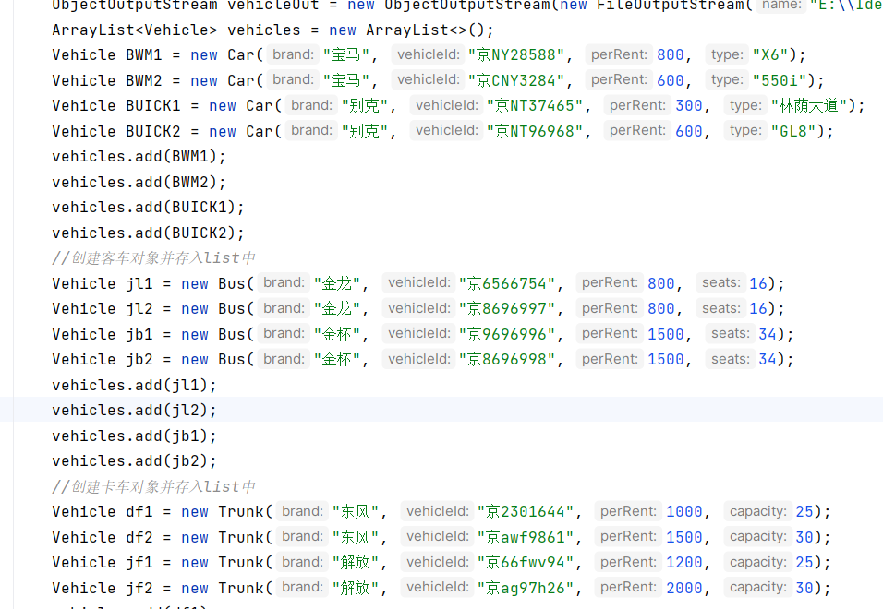

集合框架：





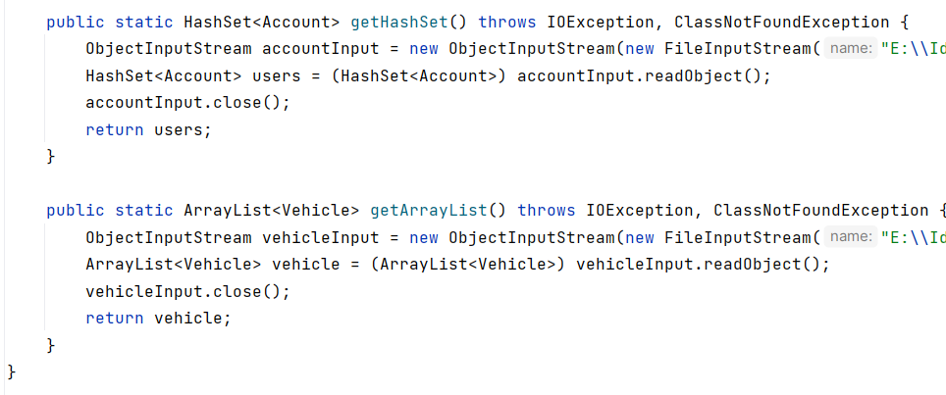

异常处理：

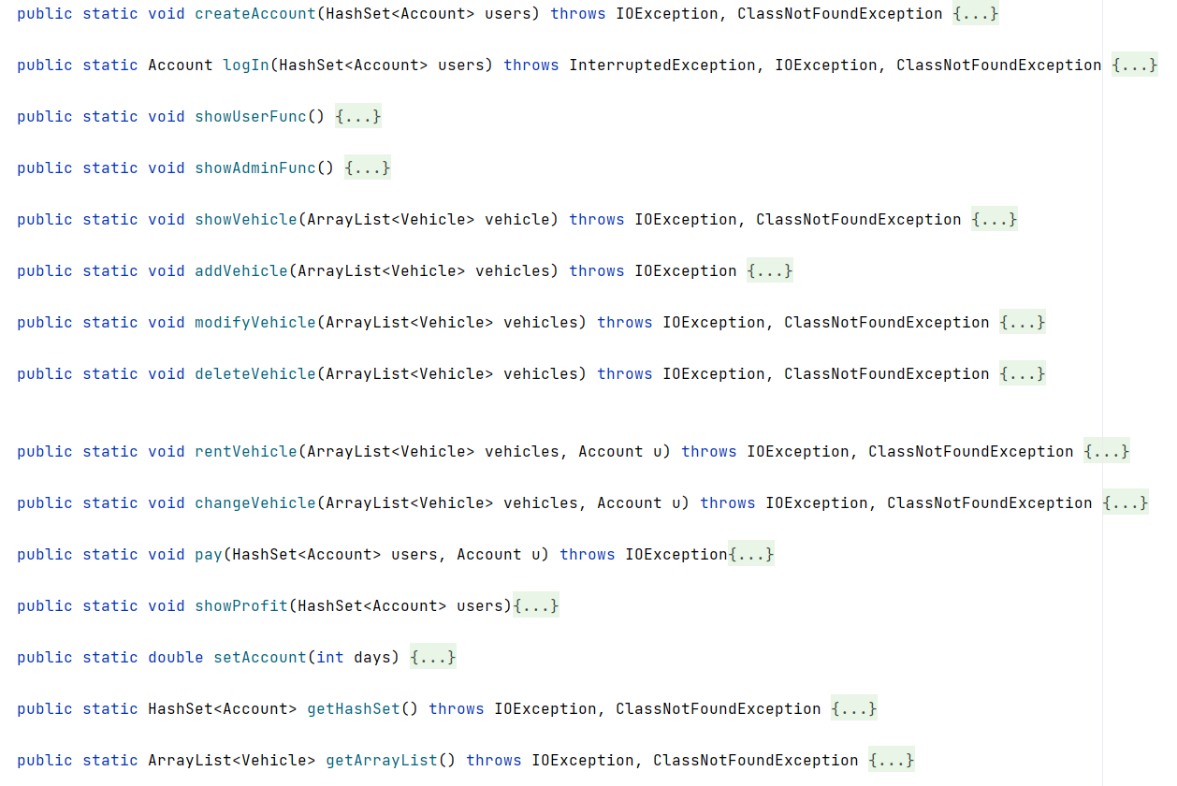

多线程：

模拟系统维护，用户或者管理员需要在系统维护后才能正常使用系统，即sm线程执行完后才能执行主线程

1. **汇报展示（15分）**

针对实验的内容制作汇报PPT（10分钟），参加汇报展示，具体要求由各班任课老师通知。

# 四、收获，体会及问题

(请详细书写，写得越详细、越个性化、越真实越好，否则指导教师不知道你做这个实验的心路历程，也就无法充分地判断你是否是独立完成的这个实验、你是否在做这个实验时进行了认真仔细地思考、通过这个实验你是否在实践能力上得到了提高)

角色和权限管理：系统涉及管理员和用户两种角色，每个角色有不同的权限操作。这让我意识到在设计和开发系统时，角色和权限管理是非常重要的。通过合理的权限控制，可以确保用户只能执行其具备权限的操作，从而保护系统的安全性和数据完整性。

数据存储方式：可以选择使用文件或数据库进行数据存储。文件存储简单直观，但在处理复杂的数据关系和查询时可能会有限制。数据库提供了更强大的数据管理和查询功能，但需要更多的配置和管理。因此，在实际项目中，我们需要根据需求和系统规模选择合适的数据存储方式。

面向对象设计和编程：该实验涉及到车辆、管理员和VIP用户等不同的对象，通过使用面向对象的设计和编程方法，可以更好地组织和管理系统的各个组件。通过将功能封装在类中，实现代码的可维护性和可扩展性。

用户界面：尽管在这个实验中没有具体提到用户界面和交互设计，但对于一个实际的系统来说，良好的用户界面和交互体验是至关重要的。用户界面应该直观、易于使用，并提供必要的反馈和指导，以确保用户能够轻松地完成他们的操作。

数据的一致：在这个实验中，涉及到对车辆信息的添加、修改和删除操作，以及租车和付款等过程。这让我意识到数据一致性和事务处理的重要性。在实际开发中，我们需要采取适当的措施，确保这些操作的原子性，以避免数据损坏或错误。

通过这个实验，我深入理解了角色和权限管理、数据存储、面向对象设计和编程等方面的问题。同时，我也认识到在实际项目中，还需要考虑用户界面和交互设计、数据的一致和等更多的问题。这些体会和问题的理解对我今后的软件开发和系统设计工作都非常有价值。

# 五、附件

请将**系统说明书**、源代码一起提交，同时准备综合实验展示。